碳排放量扰动下两级再制造闭环供应链动态模型
构建与分析
高学鸿¹，杨玉中¹，王 北²
（1.河南理工大学能源科学与工程学院，河南焦作 454000；
2.河南平原光电有限公司，河南焦作 454001）
摘要：为探索碳排放量对闭环供应链产生的影响，将碳排放量作为罚利润值的形式进行研究，构建以碳排放罚利润扰动下的两级再制造闭环供应链动态模型。通过数值模拟，比较分析有无碳约束2种情况下的闭环供应链利润趋势，并讨论了在不同碳排放罚利润值扰动下的产品回收比例、利润分配、生产商和再制造商产量的变化。研究结果表明：随着碳排放罚利润值的增大，再制造商产品逐渐取代生产商产品，闭环供应链的利润流向再制造商，这意味着产品回收再利用能有效减少闭环供应链的碳排放量。
关键词：闭环供应链；再制造；碳排放；罚利润
中图分类号：F272； F274 文献标志码：A
Construction and Analysis of Dynamic Closed-loop Supply Chain with Two-echelon Remanufacturing under Disruption of Carbon Emissions
GAO Xuehong¹，YANG Yuzhong¹，WANG Bei²
(1.School of Energy Science and Engineering, Henan Polytechnic University,Jiaozuo 454000,China；
2. Henan Pingyuan Optics Electronics Co Ltd , Jiaozuo 454001, China)
Abstract：In order to explore the relationship between carbon emission and Closed-loop supply chain (CLSC), carbon emission was used as a penalty factor of profits, and a model of dynamic CLSC with two-echelon remanufacturing under disruption of carbon emissions was set up. Using numerical simulation, the paper compared and analyzed the trends of profits under the condition of carbon emissions and those without, and discussed any significant influences on products recovery ratio, distribution of profits, production changes of remanufacturing and manufacturer under different values of profits penalty. The result shows that with the increasing values of profits penalty, the products made by manufacturer would substitute those made by remanufacturing and the main profits of CLSC flowed to remanufacturing, which indicates that products recycling presents effective and decisive effect on shrinking carbon emissions of CLSC.
Keywords: CLSC; remanufacturing; carbon emissions; profits penalty
___________________________________________
收稿日期：2015-11-14，修回日期：2016-01-12

文内各变量符号及公式请按WORD 格式提供，以避免在印刷排版导入时需重新输入而出现错误！
随着世界CO₂浓度的不断上升，导致地球环境继续恶化，近年来世界上火山、地震、海啸、台风等自然灾害频发次数越来越高，如何保护环境已经被提上中国进一步深化改革的日程。就发展势头日新月异的中国而言，碳排放量比例较之以往虽然已经有了很大的下降，但排放量依然惊人，因此，如何进一步减少碳排放量仍是一个相当艰巨的任务。
在社会经济发展过程中，供应链已经成为国家与国家之间联系的强力纽带，而制造业作为供应链中的主要角色，在发展生产的过程中附生了巨大的碳排放量，因此，低碳供应链将环境保护的思想融入供应链的各个节点，进而实现了低碳排放的绿色供应链体系。闭环供应链的提出为绿色供应链的发展提供了新的出路，作为闭环供应链的企业、销售商、回收商、再制造商、消费者都开始有效利用废旧产品和废弃物，以回收再制造的方式减少碳排放量，以达到增加经济效益的目的。

1 主要文献综述
国内外学者对低碳闭环供应链进行了相关的研究。Poletika^{[1]}就企业进行低碳管理的必要性进行了分析，同时讨论了企业该如何实施低碳管理。Ferrer等^{[2]}系统分析了再制造给企业带来的发展优势和机会，且提出回收再制造能给企业带来一定的利润。Bandyopadhyay等^{[3]}分析了闭环供应链环境下，市场上多个制造商之间存在相互竞争时各企业的回收策略。范体军等^{[4]}分析了在不同激励因素影响下，闭环供应链中的报废和废旧产品的外包决策模型。谢家平等^{[5]}分析了在偏好市场条件下，企业的制造和再制造的最优生产决策。Talcamichi等^{[6]}提出了用新产品和回收再制造的新产品来满足市场需求，通过利益的驱动解决闭环供应链的储存和收益问题。常香云等^{[7]}分析了在碳排放政策的约束下，可以有效引导企业选择绿色的制造或再制造技术。戴卓等^{[8]}建立了一个以碳排放最小以及成本最低为目标的模型，运用遗传算法分析了闭环供应链内各参数对回收产品再制造产生的影响。聂佳佳等^{[9]}分析了有无碳排放约束下闭环供应链在回收比例、制造商利润等方面的影响，说明了在有碳约束的前提下，闭环供应链的回收比例会增加。Bhattacharjee等^{[10]}提出在闭环供应链中应着重关注经济可持续性的翻新和回收，对保持经济稳定和环境可持续发展都有极为重要的意义。Iiran等^{[11]}提出了基于保护环境的“低碳物流”的概念，建议强制制造商构建闭环供应链，并提出运用交互式多目标规划方法解决闭环供应链中零部件和产品的最优物流运输问题。林金钗等^{[12]}以低碳供应链为分析对象，从供应链的碳足迹到供应商的评价选择，再到供应链的绩效评价等过程进行了梳理，为低碳供应链的发展指明了研究方向。丁斌等^{[13]}分析了闭环供应链中再制造的产品和零部件对供应链前端的供应商和供应链末端的零售商定价及收益的影响，并运用Stackclbcrg博弈模型对供应商选择性参与和选择不参与零部件回收再制造的2种闭环供应链模型进行了研究，并将结果进行了对比和分析。贺超等^{[14]}提出了基于多Agent模型的多回收商和单一再制造商的闭环供应链模型，通过数值模拟得出了若干结论。李健等^{[15]}运用博弈论的分析方法对混合回收渠道闭环供应链系统进行了分析，通过数值仿真实现了供应链成员在不同参数条件下的最优定价、最优订货量和最优利润，并进一步得出了企业该如何确定回收商的回收率。
从已有文献可以看出，大量学者对再制造闭环供应链^{[16-18]}进行了多方面的研究，虽然也将碳排放量考虑在内，但都是基于生产和竞争定价的角度进行最优化决策，而没有考虑再制造闭环供应链的实际碳排放量。本文从供应链全局最优出发，将生产商、销售商、消费者、回收商、再制造商考虑在内，增加碳排放量作为利润罚因子^{[19-20]}，运用数值模拟的方法并探索了碳排放罚因子对闭环供应链的回收比例、利润分配、生产商和再制造商的销售比例以及碳排放量的影响。

2 模型描述和假设
低碳闭环供应链的网络动态模型中，包括生产商、销售商、回收商、再制造商。在该低碳闭环供应链中，物资流动过程包括：生产商对半成品进行深加工，将产成品送至销售商，销售商卖给消费者产品，产品用至报废或废旧后由回收商进行回收，回收后送至再制造商，如此进行往复运作^{[21]}，具体如图1所示。
图1 低碳闭环供应链的网络动态模型

假设1：市场上对该产品的需要量为Error: Reference source not found，且在单位时间内，市场的需求量不变。
假设2：再制造商提供的新产品销量Error: Reference source not found与制造商提供的新产品销量Error: Reference source not found存在一定的差别，市场上2种产品的质量和价格没有差别。
假设3：该闭环供应链中，行业之间不存在竞争，即制造商、零售商和回收商都可看作单一厂商，为保证闭环供应链健康运转，生产商和再制造商的最大产额负荷为0.7Error: Reference source not found。
假设4：不同程度损坏的产品对应不同的折旧值，需要按照不同的价格对其进行回收。不考虑欺诈消费者等欺骗行为，按照废旧产品的实际价值回收，回收价格与废旧程度呈一元线性关系，即：Error: Reference source not found，其中：Error: Reference source not found表示回收价格；Error: Reference source not found表示产品完全报废的残值；Error: Reference source not found表示随废旧产品质量提升时价格提升的程度，Error: Reference source not found为常数；Error: Reference source not found表示旧产品所具有的实际价值。设所回收的废旧产品的实际价值服从Error: Reference source not found，即：Error: Reference source not found。则有回收平均价格为：
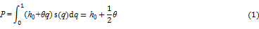
假设5：某程度实际价值的废旧产品收购量：Error: Reference source not found，其中：Error: Reference source not found为产品的无偿捐赠量；Error: Reference source not found是与价格相关的收购量影响因子。则总回收量为：
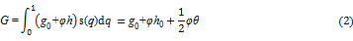
假设6：回收商在回收废旧产品的过程中需要运输，因此产生的成本称为运输成本，运输成本Error: Reference source not found。其中：Error: Reference source not found为成员之间的运输量；Error: Reference source not found为运输单位产品的运输成本。相邻单位间的运输距离相等，且都为Error: Reference source not found；单位时间内运输量与碳排放成正比，且运输量有一定的限制。
假设7：各单位在加工过后，将再加工产品以更高的价格卖给下游厂商，设生产商和第二级再加工产品的售价相等，则要求回收商以1.1倍的回收平均价出售，再制造商以3倍的购买价出售，则生产商购买半成品的价格为回收平均价的1.65倍。
假设8：碳排放附生于闭环供应链的3个主要阶段，包括生产过程、运输过程、再制造过程等。
假设9：闭环供应链中，各个供应链成员皆受一定负荷的限制。

3 模型建立

3.1 不考虑碳排放的闭环供应链模型
将供应链看作一个整体，供应链决策的目的是追求整体利润最大，并设生产商的利润率为20%，回收商的利润率为收购价格的10%；再制造商的利润率为15%，销售商的利润为采购价的10%。由模型假设而知，总利润Error: Reference source not found的目标函数为：
其中：
目标函数符号说明：Error: Reference source not found为闭环供应链上某单位的赚取利润值；Error: Reference source not found为指闭环供应链上Error: Reference source not found节点的产量；Error: Reference source not found为闭环供应链上Error: Reference source not found节点投入单位成本的利润率；Error: Reference source not found为生产商购买供应商半成品的价格；Error: Reference source not found为产成品送至销售商的价格；Error: Reference source not found为销售商的出售价格；Error: Reference source not found为回收商回收废旧产品的平均价格，该价格远低于销售商的出售价格；Error: Reference source not found为回收商送至再制造商的价格；Error: Reference source not found为再制造商送至销售商价格；Error: Reference source not found为销售商出售再制造产品的价格；Error: Reference source not found为闭环供应链商Error: Reference source not found与Error: Reference source not found之间的运输量，Error: Reference source not found为其相应的运输成本，Error: Reference source not found为单位产品运输单位距离的成本。
设变量Error: Reference source not found为不考虑碳排放的前提下生产商与再制造商的销售比例，如式（4）所示：
约束条件为：
Error: Reference source not found
Error: Reference source not found
Error: Reference source not found
Error: Reference source not found
Error: Reference source not found
Error: Reference source not found
Error: Reference source not found
Error: Reference source not found
Error: Reference source not found
把目标函数进行展开得：
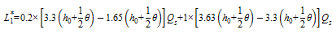
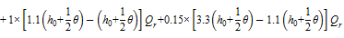
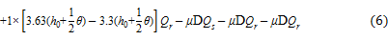
Error: Reference source not found将Error: Reference source not found且Error: Reference source not found代入并缩减得：
其中，Error: Reference source not found为变量Error: Reference source not found的系数，由于回收的平均价格势必要远大于其运输费，否者供应链将不健康运转，则Error: Reference source not found，因此，利润Error: Reference source not found是关于Error: Reference source not found增函数，说明随着生产商销售比例的增高，供应链整体利润随之增加。当生产商达到其最大生产负荷时，即Error: Reference source not found时，利润最大，为:

3.2 考虑碳排放的闭环供应链模型
将闭环供应链看成一个整体，考虑碳排放为罚利润因子，供应链整体决策目的为考虑碳排放量为罚利润因子的整体利润最大化，且供应链各节点单位的利润率不变。由模型假设而知，总利润Error: Reference source not found的目标函数为：
其中：Error: Reference source not found为生产商碳排量的罚利润值；Error: Reference source not found为再制造商碳排放量的罚利润值；Error: Reference source not found为生产商生产单位产品所附生的碳排放量；Error: Reference source not found为再制造商在实现翻新再制造过程中附生的碳排放量，且Error: Reference source not found；Error: Reference source not found为单位半成品在运往生产商之前的碳排量罚利润系数，是闭环供应链中碳排放量罚利润的主要来源；Error: Reference source not found为单位产品运输单位距离过程中附生的碳排放量罚利润。
在考虑碳排量罚利润的前提下，会对生产商的产量和再制造商的产量产生影响。设生产商的产量为Error: Reference source not found，再制造商的产量为Error: Reference source not found，且依然有Error: Reference source not found，Error: Reference source not found，其中Error: Reference source not found已知（上一节可求出），进而对Error: Reference source not found进行展开，则:
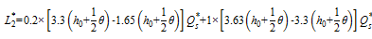
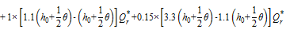
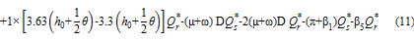
因为总销量不变，则由Error: Reference source not found，Error: Reference source not found，得到：
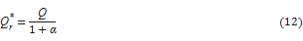
将Error: Reference source not found代入并缩减，得：
由于Error: Reference source not found是闭环供应链中碳排放量来源的主要罚利润，因此Error: Reference source not found对闭环供应链总利润的影响不可忽视。设Error: Reference source not found为变量，则供应链的总利润是关于Error: Reference source not found和Error: Reference source not found的函数，对Error: Reference source not found求Error: Reference source not found的偏导数，则有：
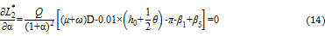
得：Error: Reference source not found。运用算例讨论当Error: Reference source not found取不同值的时候，对闭环供应链回收比例、总利润、利润分配的影响。

4 算例分析
以某条闭环供应链为例，以其提供的相关数据为基础，通过数值算例分析碳排放量对该闭环供应链总利润产生的影响。设模型各参数值为：Error: Reference source not found；Error: Reference source not found；Error: Reference source not found；Error: Reference source not found；Error: Reference source not found；Error: Reference source not found；Error: Reference source not found；Error: Reference source not found；Error: Reference source not found。Error: Reference source not found和Error: Reference source not found为变量。

4.1 不考虑碳排放罚利润
在不考虑碳排放的前提下，将模型参数代入式（1）~（9），得到闭环供应链总利润关于Error: Reference source not found的函数表达式：Error: Reference source not found，即Error: Reference source not found是关于Error: Reference source not found的增函数，且在Error: Reference source not found时取得最大值，其利润最大值为Error: Reference source not found，此时，市场的需求量为Error: Reference source not found。具体利润变化趋势如图2所示。
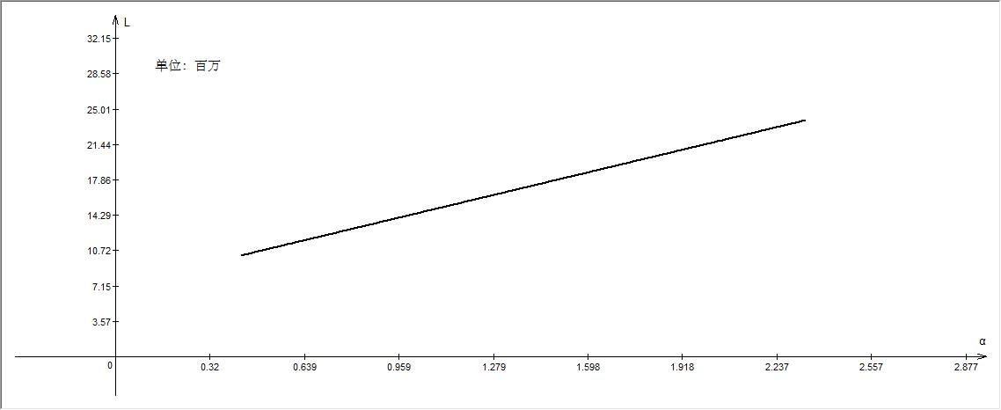
图2 不考虑碳排放的前提下低碳闭环供应链利润趋势
Error: Reference source not found为再制造商的产量，也是回收商的回收量，容易计算此时的回收率为30%。

4.2 考虑碳排放罚利润
在考虑碳排放的前提下，将模型参数代入式（10）~（14），令偏导数等于0，则有：
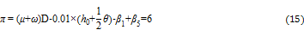
因此，当Error: Reference source not found取不同的值，Error: Reference source not found会呈现不同的趋势。当Error: Reference source not found取下列一系列值（如表1）时，计算Error: Reference source not found值的变化。
表1 Error: Reference source not found的不同取值
4 | 5 | 6 | 7 | 8
当Error: Reference source not found和Error: Reference source not found取不同值的时候，Error: Reference source not found取4、5、6、7、8，Error: Reference source not found，Error: Reference source not found取步长Error: Reference source not found，则生产商及再制造商的产量以及总利润的变化如表2所示。
表2 考虑碳排放的前提下Error: Reference source not found取不同值时对低碳闭环供应链总利润的影响
 |  |  | Error: Reference source not found（Error: Reference source not found） | Error: Reference source not found（Error: Reference source not found） | Error: Reference source not found（Error: Reference source not found） | Error: Reference source not found（Error: Reference source not found） | Error: Reference source not found（Error: Reference source not found）
 | 2.57Error: Reference source not found10⁵ | 1.10Error: Reference source not found10⁵ | 1.965 5Error: Reference source not found10⁷ | 1.954 5Error: Reference source not found10⁷ | 1.943 5Error: Reference source not found10⁷ | 1.932 5Error: Reference source not found10⁷ | 1.921 5Error: Reference source not found10⁷
 | 2.20Error: Reference source not found10⁵ | 1.47Error: Reference source not found10⁵ | 1.972 8Error: Reference source not found10⁷ | 1.958 2Error: Reference source not found10⁷ | 1.943 5Error: Reference source not found10⁷ | 1.928 8Error: Reference source not found10⁷ | 1.914 2Error: Reference source not found10⁷
 | 1.93Error: Reference source not found10⁵ | 1.74Error: Reference source not found10⁵ | 1.978 3Error: Reference source not found10⁷ | 1.960 9Error: Reference source not found10⁷ | 1.943 5Error: Reference source not found10⁷ | 1.926 1Error: Reference source not found10⁷ | 1.908 7Error: Reference source not found10⁷
 | 1.71Error: Reference source not found10⁵ | 1.96Error: Reference source not found10⁵ | 1.982 6Error: Reference source not found10⁷ | 1.963 1Error: Reference source not found10⁷ | 1.943 5Error: Reference source not found10⁷ | 1.924 0Error: Reference source not found10⁷ | 1.904 4Error: Reference source not found10⁷
 | 1.54Error: Reference source not found10⁵ | 2.13Error: Reference source not found10⁵ | 1.986 0Error: Reference source not found10⁷ | 1.964 8Error: Reference source not found10⁷ | 1.943 5Error: Reference source not found10⁷ | 1.922 2Error: Reference source not found10⁷ | 1.901 0Error: Reference source not found10⁷
 | 1.40Error: Reference source not found10⁵ | 2.27Error: Reference source not found10⁵ | 1.988 8Error: Reference source not found10⁷ | 1.966 2Error: Reference source not found10⁷ | 1.943 5Error: Reference source not found10⁷ | 1.920 8Error: Reference source not found10⁷ | 1.898 2Error: Reference source not found10⁷
 | 1.28Error: Reference source not found10⁵ | 2.38Error: Reference source not found10⁵ | 1.991 2Error: Reference source not found10⁷ | 1.967 3Error: Reference source not found10⁷ | 1.943 5Error: Reference source not found10⁷ | 1.919 7Error: Reference source not found10⁷ | 1.895 8Error: Reference source not found10⁷
 | 1.18Error: Reference source not found10⁵ | 2.48Error: Reference source not found10⁵ | 1.993 2Error: Reference source not found10⁷ | 1.968 3Error: Reference source not found10⁷ | 1.943 5Error: Reference source not found10⁷ | 1.918 7Error: Reference source not found10⁷ | 1.893 9Error: Reference source not found10⁷
 | 1.10Error: Reference source not found10⁵ | 2.57Error: Reference source not found10⁵ | 1.994 8Error: Reference source not found10⁷ | 1.969 2Error: Reference source not found10⁷ | 1.943 5Error: Reference source not found10⁷ | 1.917 8Error: Reference source not found10⁷ | 1.892 2Error: Reference source not found10⁷

Error: Reference source not found随Error: Reference source not found和Error: Reference source not found的函数变化趋势如图3所示。
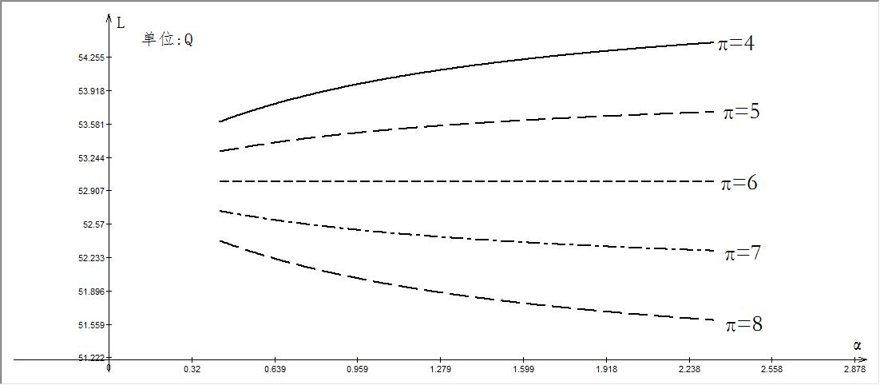
图3 考虑碳排放的前提下不同Error: Reference source not found下低碳闭环供应链的利润趋势
同理，Error: Reference source not found取4，5，6，7，8，Error: Reference source not found，Error: Reference source not found取步长Error: Reference source not found，Error: Reference source not found为特定值的闭环供应链总体利润最大情况下各成员利润分配如表3所示（不考虑运输成本）。

表3 考虑碳排放的前提下Error: Reference source not found取不同值时低碳闭环供应链成员的利润
 |  |  | 生产商 | 再制造商 | 销售商 | 回收商
4 | 3/7 | 1.994 8Error: Reference source not found10⁷ | 8.471Error: Reference source not found10⁶ | 3.630Error: Reference source not found10⁶ | 1.21Error: Reference source not found10⁷ | 1.1Error: Reference source not found10⁶
5 | 3/7 | 1.969 2Error: Reference source not found10⁷ | 8.471Error: Reference source not found10⁶ | 3.630Error: Reference source not found10⁶ | 1.21Error: Reference source not found10⁷ | 1.1Error: Reference source not found10⁶
6 | [3/7,7/3] | 1.943 5Error: Reference source not found10⁷ | (Error: Reference source not found)Error: Reference source not found1.210Error: Reference source not found10⁷ | (Error: Reference source not found)Error: Reference source not found1.210Error: Reference source not found10⁷ | 1.21Error: Reference source not found10⁷ | (Error: Reference source not found)Error: Reference source not found3.67Error: Reference source not found10⁶
7 | 7/3 | 1.932 5Error: Reference source not found10⁷ | 3.630Error: Reference source not found10⁶ | 8.471Error: Reference source not found10⁶ | 1.21Error: Reference source not found10⁷ | 2.57Error: Reference source not found10⁶
8 | 7/3 | 1.921 5Error: Reference source not found10⁷ | 3.630Error: Reference source not found10⁶ | 8.471Error: Reference source not found10⁶ | 1.21Error: Reference source not found10⁷ | 2.57Error: Reference source not found10⁶
由图3、表2和表3可知，随着碳排放量罚利润数的增大，闭环供应链的整体利润有所下降，这是由罚利润数引起的。当Error: Reference source not found时，生产商产量的增加没有给供应链带来更高的利润，此时模型处于利润均衡状态；当Error: Reference source not found时，随着生产商产量的上升（再制造商产量的下降），闭环供应链的利润呈下降趋势。由此推断，在制造商进行饱和生产的时候，闭环供应链利润最大；在闭环供应链总利润最大时，主要利润由生产商流向了再制造商和回收商。此外，碳排放量罚利润数的增大还导致了废旧产品需求量的变大，也就鼓励了市场上将废旧产品循环再利用的绿色低碳环保理念。

5 结论
本文研究了在碳排放量罚利润的约束下对闭环供应链的生产及回收策略产生的影响，建立了一个基于碳排放量罚利润值的动态闭环供应链模型，并对有碳排放量罚利润值和没有碳排放量罚利润值的情况进行了比较，得到结论如下：
（1）碳排放罚利润值越大，低碳闭环供应链的整体利润越小，这是碳排放罚利润引起的。
（2）碳排放罚利润值越大，对生产商的冲击就越大，低碳闭环供应链更倾向于选择回收再制造的低碳生产模式进行再制造，进而满足市场的需求。
（3）当碳排放罚利润值Error: Reference source not found时，低碳闭环供应链的总利润来源越来越倾向于再制造商的生产；当Error: Reference source not found时，利润达到最大，再制造商需要满荷生产，实现最低碳排放量。
（4）当碳排放罚利润值Error: Reference source not found时，市场上废旧产品的回收量达到最大，其回收率高达70%，有效地践行了产品循环再利用的绿色闭环供应链环保理念。

参考文献：
[1] POLETIKA I M, KRYLOVA T A , GOLKOVSKII M G, et al. Correlation of acoustic, physicochemical, and mechanical properties of coatings obtained using electron-beamwelding deposition of chromium carbide on low-carbon steel [J]. Protection of Metals rmd Physical Chemistry of Surfiues, 2011, 7(2): 225-235
[2] FERRER G, SWAMINATHAN J M. Managing new and remanufactured products [J]. Management Science, 2006, 52 (1): 15-26
[3] BANDYOPADHYAY S, PAUL A A. Equilibrium returns policies in the presence of supplier competition [J]. Marketing Science, 2010, 29 (5): 846-857
[4] 范体军, 楼高翔, 王晨岚, 等. 基于绿色再制造的废旧产品回收外包决策分析[J]. 管理科学学报, 2011, 14(8): 8-16
[5] 谢家平, 王爽. 偏好市场下制造/再制造系统最优生产决策[J]. 管理科学学报, 2011, 14(3): 24-33
[6] HOSODA T, DISNEYBE S M, GAVIRNENI S. The impact of information sharing, random yield, correlation, and lead times in closed loop supply chains[J]. European Journal of Operational Research, 2015, 264(3): 827-836
[7] 常香云, 朱慧赟. 碳排放约束下企业制造/再制造生产决策研究[J]. 科技进步与对策, 2012, 29(11): 75-78
[8] 戴卓, 胡凯. 多目标低碳闭环供应链网络优化模型及算法[J]. 计算机应用研究, 2014, 31(6): 1649-1655
[9] 聂佳佳, 王拓, 赵映雪, 等. 碳排放约束下再制造闭环供应链回收策略[J]. 管理工程学报, 2015, 29(3): 249-256
[10] BHATTACHARJEE S, CRUZ J. Economic sustainability of closed loop supply chains: a holistic model for decision and policy analysis[J]. Decision Support Systems, 2015, 77: 67-86
[11] GARG K, KANNAN D, DIABAT A, et al. A multi-criteria optimization approach to manage environmental issues in closed loop supply chain network design [J]. Journal of Cleaner Production, 2015, 100: 297-314
[12] 林金钗, 祝静, 代应. 低碳供应链内涵解析及其研究现状[J]. 重庆理工大学学报(社会科学版), 2015, 29(9): 48-54
[13] 丁斌, 马海庆. 两级再制造的S-M闭环供应链的决策与绩效分析[J].中国管理科学, 2015, 23(6): 118-125
[14] 贺超, 宋学锋, 冯春花. 基于多Agent模型的闭环供应链竞争性多回收商双契约选择研究[J].中国管理科学, 2015, 23(8): 75-83
[15] 李健,王博.需求不确定下混合回收渠道闭环供应链模型[J].天津大学学报(社会科学版), 2015, 17(4): 296-300
[16] 高举红, 侯丽婷, 韩红帅, 等. 考虑碳排放的闭环供应链收益波动分析[J].计算机集成制造系统, 2014, 20(8): 2008-2018
[17] LEE K. Integrating carbon footprint into supply chain management: the case of Hyundai Motor Company (HMC) in the automobile industry [J]. Journal of Cleaner Production, 2011, 19(11): 1216-1223
[18] 易余胤. 具竞争零售商的再制造闭环供应链模型研究[J].管理科学学报, 2009, 12(6): 45-54
[19] 孙浩, 张桂涛, 钟永光, 等. 政府补贴下制造商回收的多期闭环供应链网络均衡[J].中国管理科学, 2015, 23(1): 56-64
[20] 郭成恒, 丁雪峰.考虑碳排放差异的闭环供应链奖惩机制与减排策略[J].统计与决策, 2014, 13: 54-58
[21] 黄祖庆, 易荣华, 达庆利. 第三方负责回收的再制造闭环供应链决策结构的效率分析[J].中国管理科学, 2008, 16(3): 73-77

作者简介：高学鸿（1990—），男，河南焦作人，硕士研究生，主要研究方向为物流与供应链管理、物流系统工程。杨玉中（1972—），男，河北藁城人，博士后，教授，博士研究生导师，主要研究方向为供应链管理、安全系统工程。王北（1989—），男，河南周口人，助理工程师，主要研究方向为工业工程、生产管理。

